НЕЗАВИСИМОЕ АГЕНТСТВО ПО АККРЕДИТАЦИИ И ЭКСПЕРТИЗЕ КАЧЕСТВА ОБРАЗОВАНИЯ «ARQA»



Отчет о результатах
внешней оценки реализации образовательной программы
6В03204-Журналистика
НАО «Евразийский национальный университет имени Л.Н. Гумилева»
в рамках специализированной аккредитации

Дата получения окончательной редакции отчета
30 мая 2024 г.

Дата внешней оценки (визита)
20-22 июня 2024 г.

Астана, 2024 г.
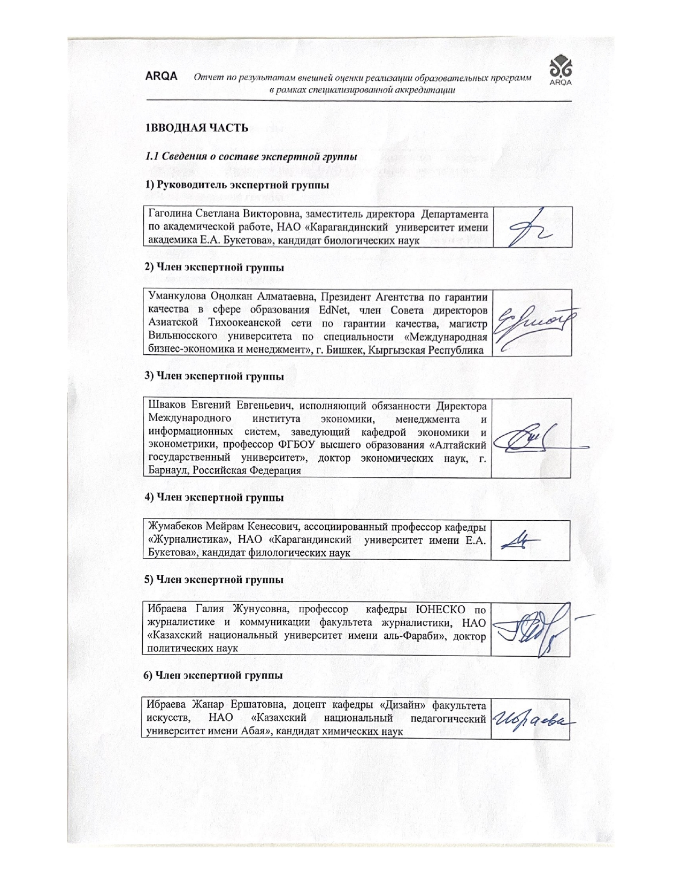
1ВВОДНАЯ ЧАСТЬ
  - Сведения о составе экспертной группы
2 кластер

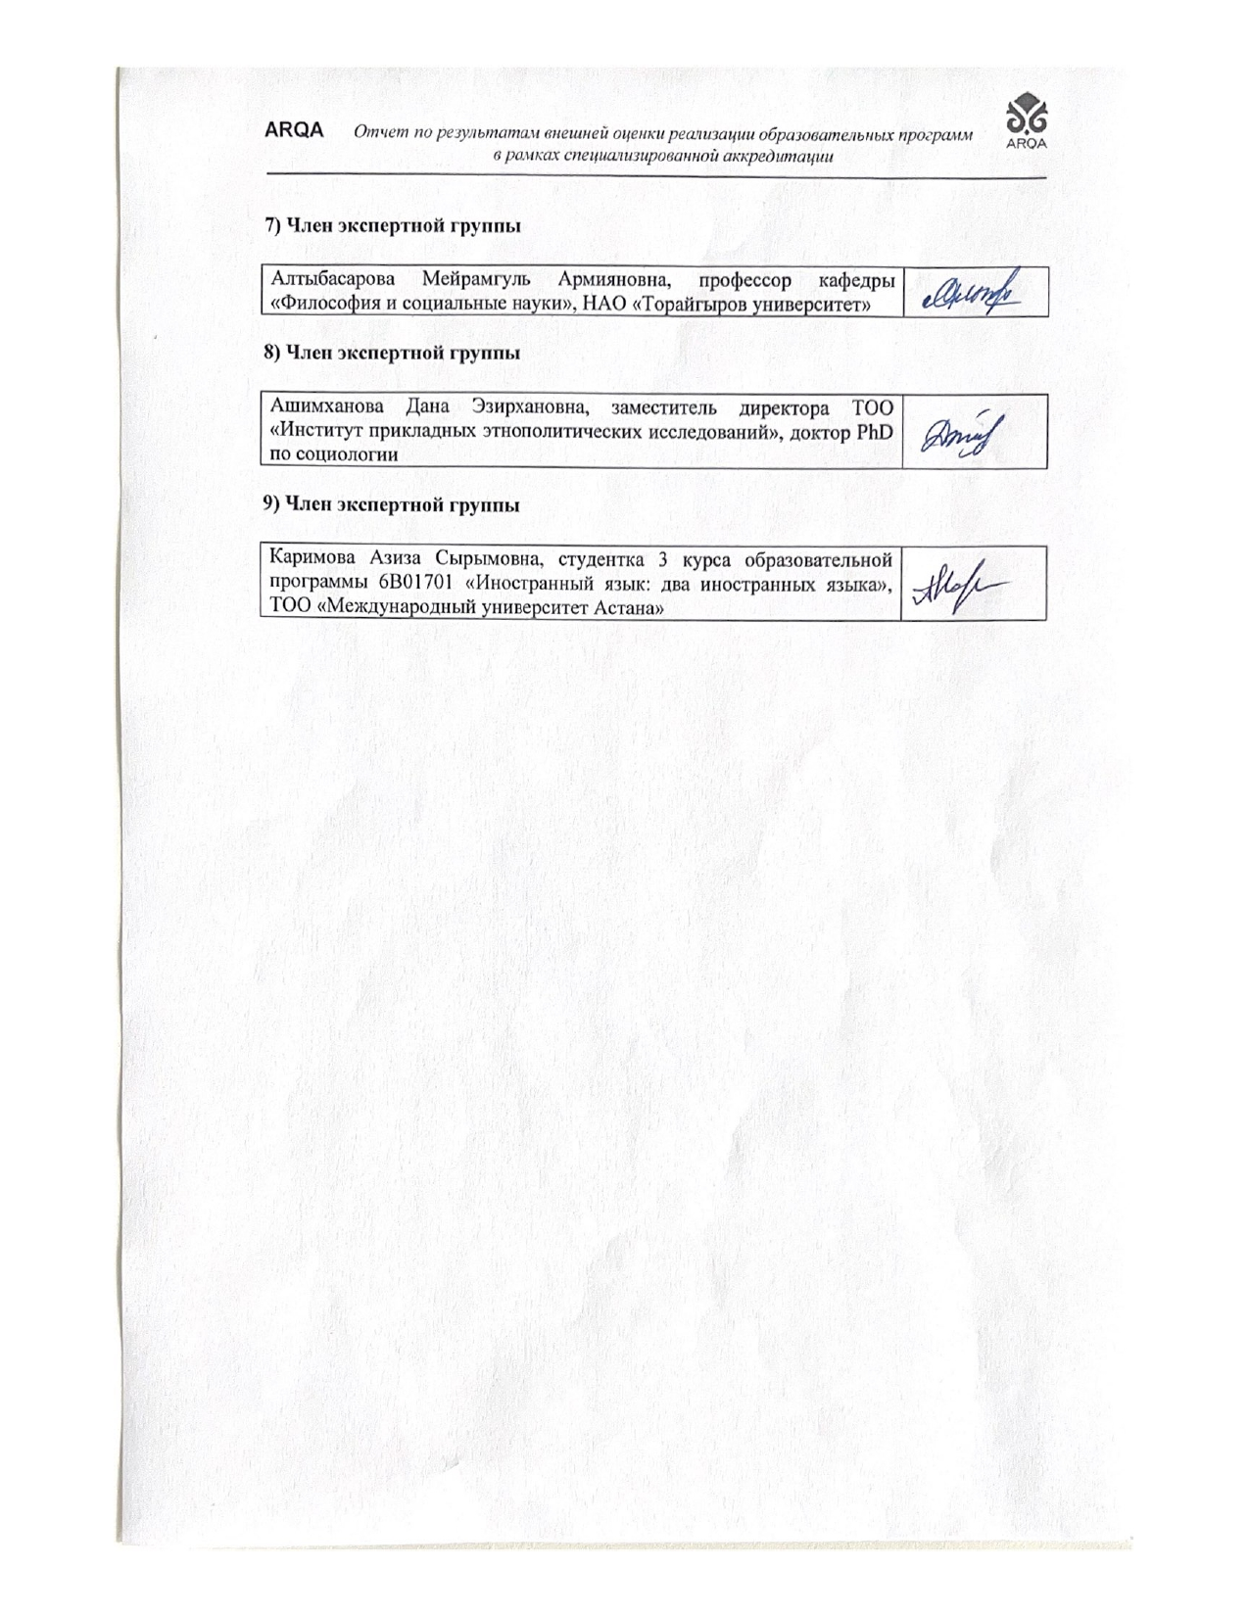
1.2 Описание внешней оценки (визита)

Внешняя оценка НАО «Евразийский национальный университет имени Л.Н. Гумилева» Министерства науки и высшего образования Республики Казахстан в рамках специализированной аккредитации проходила в соответствии с программой визита с 20 по 22 июня 2024 года.
Во время визита посещен факультет журналистики и политологии ЕНУ им. Л.Н. Гумилева, который располагается в учебном корпусе №4, расположенном по адресу: ул. Янушкевича, 6. В ходе знакомства с кафедрой Печати и издательского дела, обслуживающей аккредитуемую образовательную программу 6В03204-Журналистика, были посещены компьютерный класс и учебно-практические лаборатории, главной задачей которых является планирование и проведение мероприятий, дающих возможность обучающимся аккредитуемой образовательной программы 6В03204-Журналистика отрабатывать на практике профессиональные навыки и компетенции. Так, в учебном процессе используются компьютерный класс (корпус №4, ауд. 301)., лаборатория «Медиадизайн» (корпус №4, ауд. 302), компьютерный класс (корпус №4, ауд. 305), учебная телестудия (корпус №4,111ауд., 114 ауд.), кабинет С. Оразалина (корпус №4, каб.112), кабинет ТРК «Хабар» (корпус №4, ауд. 310), кабинет газеты «Aiqyn» (корпус №4, ауд. 206). Стоит отметить, что именные кафедры не всегда соответствуют заявленной специфике. Так, кабинет спортивной журналистики имеет только дизайнерские решения освещения спортивной тематики, не имея специальных компонентов спортивного журналиста – комментаторской кабинки, микрофона, наушников и других атрибутов, позволяющих проводить занятия приближенные к «полевым условиям».
Во время посещения кафедры Печати и издательского дела преподаватели представили собственные учебно-методические разработки, в т.ч. учебные и учебно-методические пособия, силлабусы по учебным дисциплинам и др. На кафедре имеется утвержденное штатное расписание, индивидуальная педагогическая нагрузка преподавателей, расписание академических занятий представлено в электронном виде. Помимо этого, в главном корпусе Университета были посещены учебная телестудия, учебная радиостудия, редакции газеты «Евразия университеты», типография университета, которые используются в учебном процессе аккредитуемой образовательной программы 6В03204-Журналистика.
В рамках специализированной аккредитации ЕНУ им. Л.Н. Гумилева было проведено 8 интервью. Встречи с целевыми группами проходили в соответствии с программой визита, с соблюдением установленных временных промежутков. Со стороны руководства аккредитации ЕНУ им. Л.Н. Гумилева было обеспечено присутствие всех участников, заявленных в программе визита интервьюеров.
В интервью участвовали Председатель Правления–Ректор Сыдыков Е.Б., члены Правления, руководители структурных подразделений, образовательных программ, ППС, обучающиеся, работодатели и выпускники.
На встрече с Председателем Правления–Ректором Университета Сыдыковым Ерланом Батташевичем экспертной группе была представлена презентация об университете, его миссии и стратегических направлениях деятельности. В ходе интервью были затронуты вопросы организационной структуры университета, обеспечения качества образования, разработки инновационных образовательных программ, кадровом потенциале, рейтинговых позициях университета, науке и инновациях, интернационализации через международное сотрудничество, социальной защите обучающихся и сотрудников, развитии инфраструктуры университета, в частности строительства новых общежитий.
Университет стремится к интернационализации высшего образования посредством развития международного сотрудничества и проектов, академической мобильности, привлечения зарубежных ученых и волонтеров, что является особенно актуальным в связи с утверждением новой Концепции развития высшего образования и науки РК до 2029 года. Интервью с Председателем Правления – Ректором показало, что в вузе разработаны и реализуются планы и стратегические программы, направление на улучшение всех направлений деятельности вуза.
На встрече с проректорами Университета (6 проректоров) в рамках обсуждения были рассмотрены вопросы, которые осветили основные направления научной деятельности по выполнению финансируемых проектов, в т.ч. в рамках грантов МИО, международное сотрудничество, программы академической мобильности, развитие кадрового потенциала, цифровизация и материально-техническая база. Особое внимание было уделено вопросам формирования и обновления образовательных программ, их финансированию, обновлению лабораторной базы, научным стажировкам, повышению квалификации ППС, программам поддержки обучающихся из социально уязвимых слоев и особыми образовательными потребностями, взаимодействию с работодателями.
В рамках интервью с руководителями структурных подразделений (24 чел.) были заданы вопросы, касающихся формирования штата ППС и проведения конкурса на замещение вакантных должностей, процедуры отбора ППС для ведения занятий по творческим специальностям, повышения квалификации ППС, поддержки молодых ученых, коммерциализации научных проектов, материального стимулирования преподавателей и обучающихся, организации контроля учебных достижений.
На встрече с деканами и зав. кафедрами присутствовали декан факультета журналистики и политологии, декан факультета социальных наук, декан филологического факультета, декан факультета международных отношений, декан исторического факультета и 21 заведующие кафедрами - руководители образовательных программ. В ходе интервью были заданы вопросы о процедуре мониторинга, согласования и актуализации ОП, результатов обучения, информировании об ОП, наличии регламента/положения о разработке ОП и силлабуса, педагогической нагрузке ППС, трудоустройстве выпускников, базах практики и стажировки. В ходе обсуждения подтвердилось, что реализуемые образовательные программы периодически актуализируются, имеются внутренние документы по разработке ОП, написанию силлабуса, заключены договоры на прохождение студентами различных видов практики, выполняются научные проекты, разработаны меры социальной защиты обучающихся и материального стимулирования преподавателей. В качестве сильных сторон ОП заведующий кафедрой печати и издательского дела отметил привлечение к учебному процессу практических работников, материально-техническую базу и академическую мобильность.
На встрече ППС (27 чел.) показал знание социальной политики Университета в плане их поддержки. В ходе интервью были заданы вопросы, направленные на подтверждение информации, представленной в самоотчетах: организация учебного процесса в Университете, актуальность образовательных программ и их отличие от ранее реализованных, формирование результатов обучения и механизмов оценивания, развитие материально-технической базы образовательных программ и ее достаточность, участие в разработке образовательных программ ППС, качество подготовки и трудоустройство выпускников, участие ППС в программах академической мобильности, научных исследованиях, публикационной активности, базах практики, прохождении стажировки, составляются акты готовности, в которых отражаются вопросы разработки силлабусов, программ и др. Вместе с тем, во время интервью преподаватели отметили низкий процент зарубежных командировок с целью участия в научных конференциях.
Преподаватели подтвердили, что в вузе осуществляется поощрение по итогам учебной, научной и воспитательной деятельности. Планомерно осуществляется повышение квалификации, при этом имеется возможность пройти ее за счет средств Университета. Следует отметить положительную практику по поддержке преподавателей, у которых средний объем педагогической нагрузки составляет 32 кредита (1 кредит составляет 15 часов, что в общем - 480 часов).
Интервью с обучающимися (45 чел.) показало, что в вузе налажена обратная связь между ППС и обучающимися, в т.ч. через личный кабинет, студенты имеют возможность высказать мнение об удовлетворенности образовательной программой, оценить качество проведения как учебных занятий по отдельным дисциплинам, так и учебного процесса в целом. При проведении учебных занятий ППС использует интерактивные формы и инновационные технологии преподавания (смешанное обучение, проектная технология, обучение, основанное на запросах, модульное обучение, контекстное обучение, проблемное обучение и др.). Особо студенты отметили имеющиеся возможности научной библиотеки, через которую можно получить доступ к мировым ресурсам, что особенно важно при планировании и выполнении научных исследований и написании дипломных работ. Это было подтверждено при визуальном осмотре вуза, когда была посещена библиотека Университета. Также задавались вопросы о мерах поддержки научно-исследовательской деятельности обучающихся, возможностях публикации научных статей, прохождении стажировки на базе ведущих вузов мира. Как положительный момент, обучающиеся отметили возможность прохождения практик в ведущих редакциях города. Вместе с тем, обучающиеся отметили, что из-за большой численности групп (30 человек) нет возможности проведения практических занятий в специализированных кабинетах – телестудии, радиостудии.
В ходе интервью с работодателями (19 чел.) нашло подтверждение то, что работодатели по ОП 6В03204-Журналистика прнимают участие в разработке ОП. Были обсуждены вопросы актуализации ОП, сотрудничества с редакциями СМИ, о повышении квалификации выпускников вуза. Отдельные работодатели подтвердили, что они привлекаются к учебному процессу Университетета как практические работники. В настоящее время студентов аккредитуемой образовательной программы обучают лауреат Государственной премии РК, д.ф.н., профессор С. Абдрахманов, обладатель Национальной премии «Уркер» в номинации «номинация имени Шерхана Муртазы» К. Олжай, обладатель медали «За заслуги в развитии науки» М. Токтагазин, «Лучший преподаватель вуза» РК обладатели звания С. Тапанова, А.Ишанова, У. Есембекова, обладатели ордена «Құрмет» С. Дуйсенгазы, К. Ауесбай, обладатель грамоты «Құрмет» Министра науки и высшего образования РК Г. Аксеит, обладатель медалей «Культегин», «Гумилев», «Ақпаратсаласыныңүздігі» РК А.Есдаулетов, а также обладатель золотой медали «Коркыт» Г. Аширбекова, обладатель юбилейной медали 30-летия Независимости РК, «Ақпаратсаласыныңүздігі» РК Б. Токтарбай. Особенно работодатели отметили высокое качество подготовки выпускников Университета, прохождение производственных практик, которые позволяют выпускникам войти в профессию без дополнительного обучения. Вместе с тем, было отмечено, что практикоориентированность ОП – это самая важная ее составляющая, постоянно требующая улучшения, в связи с чем программа актуализируется по мере изменения требований НПА или по рекомендации стейхолдеров. Так, шеф-редактор ТОО «Қазақ газеттері» Куат Ауесбай высказал мнение о высоком качестве подготовки студентов, обучающихся по аккредитуемой ОП, отметив, что обучающиеся во время прохождения производственной практики владеют навыками медиадизйна и могут работать в условиях конвергентной журналистики. Руководитель управления продвижения проектов АО «Qazcontent» Есбергенов Азамат Сархытбаевич, в свою очередь, отметил высокий уровень выпускников аккредитуемой ОП, который заключается в владени навыками операторского мастерства и умении подготовки сценариев авторских программ. Также работодатели отметили открытость кафедры Печати и издательского дела для взаимодействия на уровне подготовки образовательных программ Так, по предложению работодателей в учебный план аккредитуемой ОП были добавлены дисциплины «Бильд-редактор», «Контент-редактор», «Медиапсихология», «Медиа право». Протоколы заседания кафедры:№7 от 04.02.2021г., №8 от 12.02.2022 г., №8. от 10.03.2023г.)
Выпускникам (16 чел.) в ходе беседы были заданы вопросы, в числе которых: об удовлетворенности компетенцими, полученными в процессе обучения в Университете, проблемах при устройстве на работу, возможности продолжения обучения, сохранении связей с вузом и сотрудничество в статусе выпускника-специалиста, функционировании Ассоциации выпускников. В качестве положительной стороны выпускники отметили качество подготовки и удовлетворенность полученными знаниями, которых было достаточно при приеме на работу. Вместе с тем, выпускники не подтвердили информацию о взаимодействии с Университетом в рамках Ассоциации выпускников.
Во время визита были посещены базы практик по 6В03204-Журналистика, так, учебная, производственная и преддипломная практики организуется на базе известных редакций СМИ города и республики. Руководителями практики являются преподаватели, которые имеют опыт работы в университете. Все процедуры направления на практику (представление, приказ), контроля над ходом ее проведения и оценка результатов выдержаны в соответствии с внутренними документами Университета. При посещении АО «Qazcontent» подтвердилась информация о том, что студенты аккредитуемой ОП вовремя проходят практику и полностью справляются с заданиями. На момент посещения редакции в семи отделах СМИ на местах находилось 8 студентов-практикантов, обучающихся по образовательной программе 6В03204-Журналистика, которые готовили тексты для публикаций, были задействованы в подготовке теле и радиопрограмм. Во время посещения ТОО «Қазақ газеттері» также на рабочих местах Республиканского СМИ «Егемен Қазақстан» находились студенты-практиканты аккредитуемой ОП, которые выполняли различные задания редакции. Заведующие отделами отметили качественную подготовку обучающихся. Также в ходе посещения ознакомились с аудитроией, в которой проходят занятия по подготовке периодическиз изданий, включенных в расписание аккредитуемой ОП.
Экспертная группа считает, что наличие квалифицированных преподавателей является конкурентным преимуществом ОП. Обучающиеся имеют возможность слушать лекции зарубежных ученых. Так, профессором Сергей Становкин, руководитель компании «European News Academy Limited» в апреле 2022 года провел мастер-класс для студентов о деятельности зарубежных СМИ в сравнении с работой казахстанских масс-медиа. В 2021–2022 учебном году в осеннем семестре к преподаванию для студентов 1 и 2 курсов был приглашен Хруль Виктор Михайлович – профессор Департамента медиа факультета коммуникаций, медиа и дизайна Национального исследовательского университета «Высшая школа экономики» (Беларусь, г. Минск). Он проводил онлайн-обучение со студентами по несколькоким дисциплинам. В завершении курса обучающиеся выполнили аналитический проект и получили положительную оценку профессора во время онлайн-экзаменов на платформе MSTeams. В период осеннего семестра 2023–2024 учебного года был приглашен в качестве зарубежного профессора д.ф.н., профессор Пронин А.А. из Испании, который вел для студентов занятия по нескольким дисциплинам, на которых обсуждались проблемы казахстанской журналистики и международных массмедиа, а также геополитические процессы в Центрально-Азиатском регионе. В весеннем семестре 2023–2024 учебного года профессор Пронин А.А. продожил читать лекции, но уже в онлайн формате.
Преподаватели ОП регулярно проходят повышение квалификации, что подтверждается сертификатами. Так, Болатова Гульжаухар Жамбыловна «Инновационные цифровые технологии», Омск, 2019 г. Омский государственный педагогический университет, 72 часа, Токабаева Бейбитгуль Маметказиевна «Развитие новых медиа и цифровой журналистики в Центральной Азии», Алматы, 2019 год, Международный институт по освещению войны и мира (IWPR) в ЦА, медиашкола "CABAR" – 72 часа, Аширбекова Гулмира Шайтмаганбетовна «Лидерство в образовании», Астана, 2021 г. - Назарбаев Университет, 80 часов. Вместе с тем, при проведении интервью с ППС поступило предложение об организации курсов повышения квалификации за рубежом.
Информирование заинтересованных сторон обо всех изменениях в отношении образовательной программы 6В03204-Журналистика реализуется посредством приглашения стейкхолдеров на заседания кафедры, размещения на сайте НАО «Евразийский национальный университет имени Л.Н. Гумилева», который является одним из каналов информирования о деятельности ОП и ее достижениях. С использованием сайта через личный кабинет для каждого преподавателя и студента формируется цифровая среда их деятельности. Это было отмечено как работодателями, так и выпускниками Университета во время интервью.
Для обеспечения качества учебного процесса по ОП 6В03204-Журналистика осуществляется постоянный контроль со стороны зав. кафедрой - руководителя ОП над своевременной разработкой и обновлением учебно-методических материалов, выполнением расписания академических занятий, качеством их проведения, отработана система взаимопосещений занятий преподавателями, что подтверждено имеющимися на кафедре планами, графиками, протоколами заседаний.
На кафедре экспертам была продемонстрирована работа по достижениям преподавателей за последние годы (учебно-методические разработки преподавателей, публикации, участие в выполнении научных исследований и др.). Так, экспертам были представлены монография и научные статьи доцента Г. М. Аксеита «Публицистика Сапара Байжанова» представлены в дисциплине «Искусство публицистики», публицистические статьи профессора С. Абдрахманова в дисциплине «Жанры журналистики», исследования А.Есдаулетова «Публицистика в годы независимости» - в дисциплине «Искусство публицистики», «Жанры журналистики», М. Токтагазина - монография «Эпистолярная публицистика» «Жанры журналистики». Также профессорско-преподавательский состав публикует научные статьи по преподаваемым дисциплинам. Так, научные статьи А. М. Шурентаева, связанные с правовой журналистикой, творческим мастерством Г. М. Аксейта, региональной журналистикой Г.Аширбековой, социальными медиа, статья о дезинформации А. Есдаулетова, мы опубликованы в серии журналистики Вестника Евразийского национального университета им.Л. Н.Гумилева.
Экспертной группе были представлены силлабусы по БД и ПД ОП 6В03204-Журналистика, где размещена информация для обучающихся об используемых критериях и процедурах оценивания результатов обучения, об экзаменах, зачетах и других видах оценки успеваемости, общие положения об оценке знаний представлены в Академической политике. Вместе с тем, следует отметить, что в представленных силлабусах критерии оценки учебных достижений обучающихся носят общий характер для всех дисциплин. С целью объективности и прозрачности оценивания знаний обучающихся разработчикам силлабусов необходимо конкретизировать критерии оценивания в соответствии со спецификой дисциплины – творческой направленности образовательной программы «Журналистика».
В соответствии с процедурой аккредитации было проведено анкетирование преподавателей и обучающихся (студентов, магистрантов и докторантов). Количество участвовавших в анонимном анкетировании преподавателей – 86 человек, в т.ч. по ОП 6В03204-Журналистика - 27.
Анализ степени удовлетворенности условиями труда показал, что ППС удовлетворен (91%) условиями труда по следующему критерию: участие в управлении ОП (полномочия и объем занятости, доступность информации, участие в принятии решений, отношения в коллектив, условия найма, охрана здоровья, безопасность труда, гарантии занятости, удовлетворенность миссией, политикой и стратегией вуза, ролью вуза в жизни общества). Вместе с тем, по отдельным оцениваемым критериям ППС удовлетворен не в полной мере. К таким критериям относятся:удовлетворенность переменами и их внедрением, карьерный рост, отношение со стороны руководства, равные возможности, удовлетворенность деятельностью руководства (84,88%), участие в принятии решений– 84,48%,оплатой труда удовлетворены 61,63% преподавателей. Как предложение от ППС поступило снижение педагогической нагрузки с целью заниматься научной и творческой деятельностью.
Количество участвовавших в анонимном анкетировании обучающихся составило 10 человек. Анализ проведенного анкетирования показал, что значительная часть обучающихся удовлетворена качеством предоставления образовательных услуг и оказанием им поддержки. 90% обучающихся удовлетворены содержанием занятий и обеспеченностью информационными справочниками.
Вместе с тем, на вопрос удовлетворяют ли Вас условия проживания в общежитии вполне - ответили 30,80%; не все бытовые условия предоставлены – 20,54%. Наличие бесплатного интернета отмечают 90,15%.
70,15% удовлетворяют условия прохождении практик, использование в учебном процессе наглядности и ТСО, информированы об изменениях в учебном процессе, отмечают наличие необходимой литературы в библиотеке.
90,24% показали, что достаточно мест в читальном зале и 87,80% отметили наличие компьютеров, используемых в учебном процессе.
По итогам анкетирования обучающиеся высказали предложение рассмотреть возможность открытия бесплатных курсов по изучению английского языка.
2.ОБЩАЯ ХАРАКТЕРИСТИКА ОБРАЗОВАТЕЛЬНОЙ ПРОГРАММЫ

Образовательная программа 6В03204-Журналистика разработана и утверждена ЕНУ им. Л.Н. Гумилева согласно нормативным документам МН и ВО РК, в т.ч. в соответствии с ГОСО РК послевузовского образования, Дублинскими дескрипторами, согласованными с Европейской рамкой классификации, и с учетом рекомендаций работодателей.
Цель 6В03204-Журналистика – Профессиональная подготовка бакалавров в сфере медиакоммуникации, владеющих теоретическими и практическими навыками в области массовых и специальных коммуникаций и технологии новых медиа и мультимедиа.
ОП 6В030204-Журналистика разработана и утверждена в соответствии со следующими нормативно-правовыми актами; Законом Республики Казахстан «Об образовании», Государственным общеобязательным стандартом послевузовского образования (№2 от 27.07.2022 г.), Правилами организации учебного процесса по кредитной технологии (№152 от 20.04.2011 г.), Приказом Министра образования и науки Республики Казахстан от 05.06.2020 г. №234 «Об утверждении классификатора направлений подготовки кадров с высшим и послевузовским образованием», ОП обсуждена на заседании кафедры, рассмотрена академическим комитетом факультета с участием работодателей и утверждена академическим советом университета.
По образовательной программе «6В03204-Журналистика» профессорко-преподавательский состав предствавлен в следующем составе: докторов и кандидатов наук – 10/, PhD– 4, магистров -5. Внештатных совместителей: докторов и кандидатов наук – 4, магистров – 9. Внутренних совместителей: докторов и кандидатов наук – 7, PhD – 1, магистров – 5. Научный потенциал профессорско-преподавательского состава по образовательной программе составляет - 74%. Вместе с тем, следует отметить, что за последний год (процент остепененности составлял 81%) два остепененных преподавателя покинули кафедру.
Контингент обучающихся насчитывает в текущем году 66 студентов.
Эксперты отмечают хороший кадровый потенциал кафедры естественнонаучных дисциплин, который подтверждается 74%-й остепененностью преподавателей, обслуживающих ОП «6В03204-Журналистика», достаточный библиотечный фонд, представленный на бумажных и электронных носителях, учебно-методическая база, условия, созданные в Университете для осуществления научной деятельности и повышения квалификации ППС, меры материального стимулирования преподавателей, действующую систему социальной защиты обучающихся.
3. Аналитическая часть

3.1. Анализ окончательной редакции Отчета
Глава 1 «Реализация политики обеспечения качества»
Рекомендация эксперта | Реализация
В пункте 1 отмечается, что ответственность за формирование и результативное функционирование политики обеспечения качества и управление рисками на уровне ОП лежит на руководителе ОП – заведующем кафедрой, но при этом приведены примеры об университете в целом. | Выполнено.
Миссия кафедры не конкретизирована в части территориального распространения на медиарынке. | Выполнено.
Преподаватели, сотрудники, студенты и работодатели активно участвуют в разработке и утверждении учебных планов, но нет подтверждающих документов и примеров. | Выполнено.
Показать преимущества аккредитуемой ОП, а не в целом вуза | Выполнено.
Привести конкретные примеры активного участия преподавателей, сотрудников, студентов и работодателей в разработке и утверждении учебных планов аккредитуемой ОП | Выполнено.

Глава 2 «Образовательные программы: разработка и утверждение»
Рекомендация эксперта | Реализация
В пункте 1a используется форма будущего времени, а отчет предполагает проделанную работу и конечные результаты | Выполнено.
В пункте 1b предложение не закончено: «Учебная нагрузка студента включает всю его учебную деятельность – все виды аудиторных и внеаудиторных занятий, профессиональную…» | Выполнено.
В пункте 3b дается ссылка на таблицу «Ниже мы представляем сравнительную  оценку по университету за период с 2020 года по 2023 годы», но в самой таблице  приводятся данные с 2012 по 2020 годы | Выполнено.
В пункте 3g «предусмотрена адаптация ОП для инклюзивного обучения лиц с ограниченными возможностями» нет точной информации по обучающимся данной категории | Выполнено.
В пункте 4b дается информация по магистратуре: «В задачи лаборатории входит планирование и проведение мероприятий, дающих возможность магистрантам направления «Журналистика», «Международная журналистика» | Выполнено.
В пункте 4с не указаны спортивные секции, которые могут посещать обучающиеся аккредитуемой ОП | Выполнено.

Глава 3. «Студентоцентрированное обучение, преподавание и оценка успеваемости»
Рекомендация эксперта | Реализация
В пункте 4е отсутствует информация по курсам повышения ППС | Выполнено.
Отсутствует подтверждающая информация по рассмотрению на заседаниях кафедры вопросов воспитательной и адаптационной работы | Выполнено.
В пункте 4е используется форма будущего времени, а отчет предполагает проделанную работу и конечные результаты | Выполнено.
В тексте самоотчета применяется словосочетание «на всех языках», что меняет смысл следующих предложений: «Одним из основных принципов студентоцентрированного обучения является доступность на всех языках документов, разъясняющих основную политику вуза» и др. | Выполнено.
В пункте 4f перечисляются виды и способы налаженной системы реагирования на жалобы студентов, но нет примеров | Выполнено.
В пункте 2с предложение не закончено «…результаты анкетирования при использовании технологий (постоянно,» | Выполнено.

Глава 4 «Студенты: прием, сопровождение учебных достижений, сертификация»
Рекомендация эксперта | Реализация
Информация по обеспечению трудоустройства выпускников дается не по аккредитуемой ОП «(для подготовки кадров по направлениям «Педагогические науки», «Право» – не менее 60 %» | Выполнено.
Привести информацию обеспечению по трудоустройству выпускников по аккредитуемой ОП | Выполнено.

Глава 5 «Профессорско-преподавательский состав»
Рекомендация эксперта | Реализация
Ссылка на информацию о прохождении профессорами курсов повышения квалификации за последние пять лет не активна | Выполнено.
Информация «В настоящее время студентов образовательной программы обучаются лауреат Государственной премии РК, д.ф.н., профессор С. Абдрахманов…» повторяется на 7 и 49 страницах | Выполнено.
В пункте 4а содержится следующая информация «В научном проекте по образовательной программе участвуют профессора К. О. Сак, А. Шалкарбек». А.Шалкарбек не является профессором | Выполнено.
В пункте 1е используется будущее время | Выполнено.
В пункте 2а не раскрываются особенности системы подготовки и переподготовки ППС | Выполнено.
В пункте 3а не показано, как ППС использует инновационные образовательные технологии и современные методы преподавания | Выполнено.

Глава 6 «Творческое и личностное развитие студентов»
Рекомендация эксперта | Реализация
В пункте 1а информация «В целях привлечения обучающихся, ППС и др. и в целях обеспечения информацией о науке, научной деятельности университета, а также о планируемых научных мероприятиях и др., сектор науки ведет активное информационное обеспечение на официальном сайте университета www.enu.kz.» повторяется на странице 56 | Выполнено.
В пункте 1а отсутствует оценка результатов творческой и научно-исследовательской деятельности студентов, обучающихся по аккредитуемой ОП | Выполнено.

Глава 7 «Постоянный мониторинг и периодическая оценка образовательных программ»
Рекомендация эксперта | Реализация
В пункте 1а нет сведений о том, как организуется проверка содержания ОП | Выполнено.
По-разному пишется название системы «Platonus», в другом случае «PLATONUS» | Выполнено.

Глава 8 2 «Специфика образовательной программы для уровня магистратуры»
Рекомендация эксперта | Реализация
По-разному пишется название системы «Platonus», в другом случае «Платонус» | Выполнено.
В пункте 3с привести примеры воспитательной деятельности, направленной на формирование патриотизма, гражданственности и интернационализма | Выполнено.

3.2. Анализ соответствия реализации образовательной программы Стандартам ARQA.

Сильные стороны образовательной пограммы:
- создание условий для преподавателей путем снижения объема педагогической нагрузки до 32 кредитов (1 кредит составляет 15 часов, что в общем - 480 часов).;
- практикориентированность ОП 6В03204 - Журналистика, выраженная в привлечении к разработке и актуализации ОП, образовательному процессу действующих журналистов Республиканского и Международного уровня.
- преимущество реализации образовательной программы 6В03204-Журналистика благодаря тому факту, что Университет находится в столице Республики Казахстан, где расположены многие СМИ республиканского и международного уровня, предоставляющие широкие возможности для прохождения производственной практики, стажировки, трудоустройства на постоянную работу.

Слабые стороны образовательной программы:
- студенты ОП 6В03204 – «Журналистика» не привлекаются к формированию учебных планов;
- студенты не информированы о процедуре подачи апелляции;
- снижение контингента обучающихся ОП 6В03204 – Журналистика за последние 2 года.

3.2.2 Соответствие стандартам специализированной аккредитации

По Стандарту 1. «РЕАЛИЗАЦИЯ ПОЛИТИКИ ОБЕСПЕЧЕНИЯ КАЧЕСТВА»

Замечание: отсутствует.
Рекомендация: отсутствует.
Вывод: реализация образовательной программы соответствует стандарту.

По Стандарту 2. «ОБРАЗОВАТЕЛЬНЫЕ ПРОГРАММЫ: РАЗРАБОТКА И УТВЕРЖДЕНИЕ»
Критерий 2b - Руководство ОП должно показать, что ОП регулярно актуализируется с учетом требования рынка труда, ожиданий работодателей и индивидуальных интересов студентов.
Замечание: Студенты ОП 6В03204 – «Журналистика» не привлекаются к формированию учебных планов.
Рекомендация: обеспечить привлечение студентов ОП 6В03204 – «Журналистика» к формированию учебных планов во время встречи с эдвайзерами с 2024-2025 учебного года.
Вывод: реализация образовательной программы частично соответствует стандарту.

По Стандарту 3. «СТУДЕНТОЦЕНТРИРОВАННОЕ ОБУЧЕНИЕ, ПРЕПОДАВАНИЕ И ОЦЕНКА УСПЕВАЕМОСТИ»
Критерий 2.a - В рамках студентоцентрированного обучения и преподавания процедуры обеспечения качества оценивания должны включать и / или предусматривать: своевременную информированность студентов об используемых критериях и процедурах оценивания результатов обучения, об экзаменах, зачетах и других видах оценки успеваемости.
Замечание: Студенты не информированы о процедуре подачи апелляции.
Рекомендация: довести до сведения обучающихся информацию о процедуре подачи апелляции во время проведения экзаменационной сессии с 2024-2025 учебного года.
Вывод: реализация образовательной программы частично соответствует стандарту.

По Стандарту 4. «СТУДЕНТЫ: ПРИЕМ, СОПРОВОЖДЕНИЕ УЧЕБНЫХ ДОСТИЖЕНИЙ, СЕРТИФИКАЦИЯ»

Критерий 1a - Руководство ОП должно показать эффективность комплексной профориентационной работы, включающей использование как традиционных методов, так и характерных для данной ОП:
Замечание: Снижение контингента обучающихся ОП 6В03204 – Журналистика за последние 2 года.
Рекомендация: разработать и реализовать план проведения профориентационной работы за пределами Акмолинской области для приема абитуриентов 2025-2026 учебного года.
Вывод: реализация образовательной программы частично соответствует стандарту.

По Стандарту 5. «ПРОФЕССОРСКО-ПРЕПОДАВАТЕЛЬСКИЙ СОСТАВ»

Замечание: отсутствует.
Рекомендация: отсутствует.
Вывод: реализация образовательной программы соответствует стандарту.

По Стандарту 6. «ТВОРЧЕСКОЕ И ЛИЧНОСТНОЕ РАЗВИТИЕ СТУДЕНТОВ»

Замечание: отсутствует.
Рекомендация: отсутствует.
Вывод: реализация образовательной программы соответствует стандарту.

По Стандарту 7. «ПОСТОЯННЫЙ МОНИТОРИНГ И ПЕРИОДИЧЕСКАЯ ОЦЕНКА ОБРАЗОВАТЕЛЬНЫХ ПРОГРАММ»
Замечание: отсутствует.
Рекомендация: отсутствует
Вывод: реализация образовательной программы соответствует стандарту
Область для улучшения: усилить работу в социальных сетях по приглашению выпускников в Ассоциацию выпускников Университета.

По Стандарту 8-2. «СПЕЦИФИКА ОБРАЗОВАТЕЛЬНОЙ ПРОГРАММЫ ДЛЯ УРОВНЯ Магистратуры»

Замечание: отсутствует.
Рекомендация: отсутствует.
Вывод: реализация образовательной программы соответствует стандарту

По Стандарту 9. «ПЕРИОДИЧЕСКИЕ ПРОЦЕДУРЫ ВНЕШНЕЙ ГАРАНТИИ
КАЧЕСТВА»

Замечание: отсутствует.
Рекомендация: отсутствует.
Вывод: реализация образовательной программы соответствует стандарту

4. ЗАКЛЮЧЕНИЕ

Экспертная группа, по внешней оценке, реализации образовательной программы в рамках специализированной аккредитации
1) считает, что реализация образовательной программы 6В03204 – «Журналистика» соответствует стандартам ARQA;
2) рекомендует Аккредитационному Совету принять решение о полной аккредитации.

